14 июня сотрудниками Московской городской поисково-спасательной службы на водных объектах спасено два человека
06.07.2020
В 09:35 на поисково-спасательную станцию "Ленинские горы" поступил сигнал о падении человека с Набережной Тараса Шевченко в Москва-реку. По тревоге к месту происшествия направлена дежурная смена в составе спасателей Сергея Соболева, Андрея Шолохова и Александра Языкова. В 4 400 метрах от станции спасатели обнаружили мужчину. Совместно с отрядами ПЧ 25 и АСО 6 пострадавшего c травмой ноги подняли из воды и доставили на катере к причалу Киевского вокзала, где передали для госпитализации бригаде скорой помощи.
В 17:35 во время совместного с полицией патрулирования акватории Борисовских прудов дежурные спасатели Алексей Грязнов, Роман Пасевин и Алексей Юртаев заметили в 50 метрах от берега человека, плохо держащегося на поверхности и периодически уходящего под воду. Водные спасатели быстро подошли к утопающему и подняли его на борт катера. Молодого человека 2003 года рождения доставили на ПСС "Борисовская", где он был принят врачами скорой помощи.
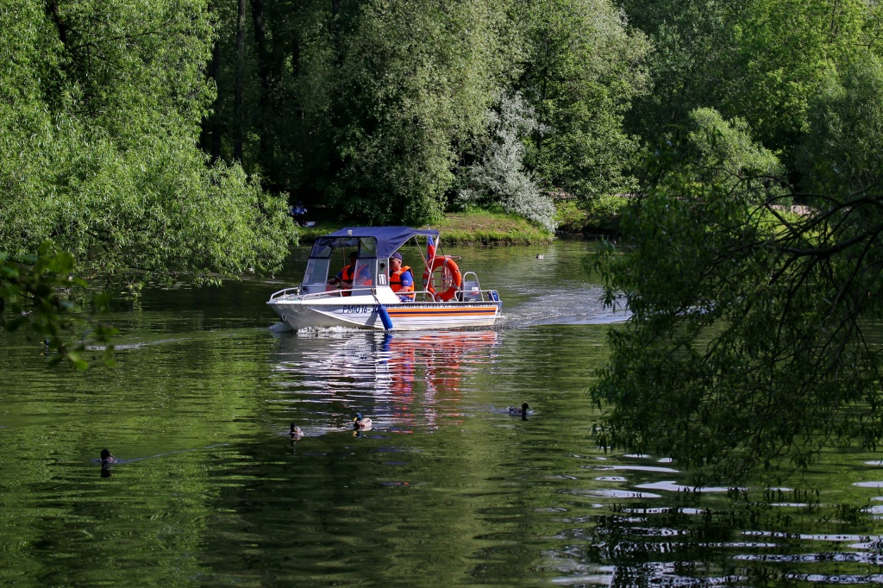

Адрес страницы: http://mgpss.mos.ru/presscenter/news/detail/9007425.html
ГКУ «Московская городская поисково-спасательная служба на водных объектах»

